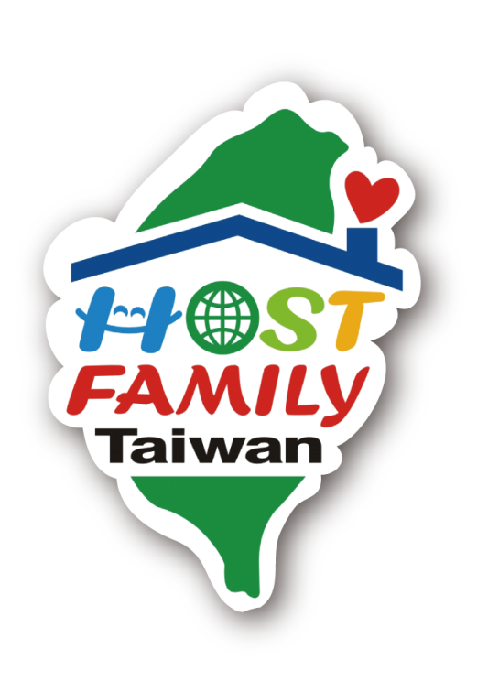教育部「友善臺灣─境外學生接待家庭專案計畫」
接待家庭培訓課程及活動流程
一、活動地點：國立彰化師範大學-教學大樓地下一樓T006
二、活動時間：104年4月18日(六) 09:20~12:30
三、主辦機關：教育部
四、承辦學校：南臺科技大學
五、活動對象：中區有意願加入接待工作之家庭
六、報名方式：接待家庭官方網站線上報名
http://hostfamily.org.tw/actnews/actnews.php?Sn=178
七、活動議程表：

時程 | 活動內容
09:20-09:30 | 報到
09:30-09:35 | 開幕致詞
09:35-09:40 | 計畫簡介
09:40-10:40 | 培訓課程1：文化差異及跨文化溝通
10:40-10:50 | 休息
10:50-11:20 | 培訓課程2：接待家庭經驗分享
11:20-12:20 | 培訓課程3：接待家庭的職責與認知
12:20-12:30 | Q&A
12:30 | 散會（請交回課程意見調查問卷）

八、活動聯絡人：
教育部「友善臺灣─境外學生接待家庭專案計畫」全國計畫辦公室(南臺科技大學)
電話：06-2533131 ext.1603 王思婷
信箱：hostfamily@mail.stust.edu.tw
*課程安排皆以當天實際情況為主
*為響應環保當天請自備環保杯筷

九、交通資訊： 500彰化市進德路一號
http://www.ncue.edu.tw/front/bin/ptlist.phtml?Category=155

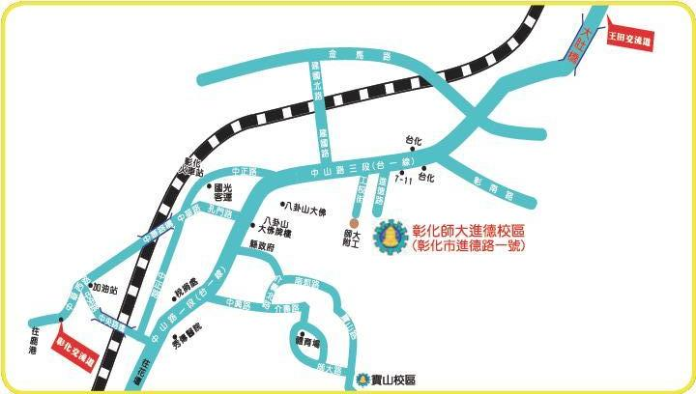
進德校區交通指南：

鐵公路：
從彰化火車站搭乘「彰化客運」，「台中客運」101路線，於彰化師範大學下車，步行約五分鐘，即可抵達。
中山高速公路：
- 彰化市以北者，經高速公路南下，下王田交流道往彰化方向，經大肚橋，沿中山路直行經台化工廠、7-11，左轉進德路即可抵達。
- 彰化市以南者，經高速公路北上，下彰化交流道往彰化方向，沿中華西路右轉中央路，上中央路橋，左轉中山路(台一線)直行，右轉進德路即可抵達。
國道三號高速公路：
由快官系統交流道(往彰化方向)下中彰快速道路(台74線)，至中彰牛埔交流道(芬園)出口後右轉彰南路(台14線)，至中山路左轉，經台化工廠，左轉進德路，即可抵達。
高鐵：
臺灣高鐵台中(烏日)站下車，轉搭「台中客運」路線、101路線，「彰化客運」台中-鹿港路線，「員林客運」台中-西港路線、台中-西螺路線，於彰化師範大學下車，步行約五分鐘，即可抵達。(註：以上資訊若有異動，以高鐵車站現場公告為準)

